Міністерство освіти і науки України

Національний університет «Львівська політехніка»

Кафедра систем штучного інтелекту



**Звіт**

**про виконання лабораторних та практичних робіт блоку № 1**

На тему: «Розробка, програмування та код. Середовища для розробки.»

***з дисципліни:*** «Мови та парадигми програмування»

до:

Практичних Робіт № 1

***Виконав:***

студент групи ШІ-14

Маланій Олексій Миколайович

# **Тема роботи:**

Знайомство з базовим синтаксисом та настройкою середовищ таких як( Visual Studio, GitHub, Trello, Algotester )

# **Мета роботи:**

Метою роботи є ознайомлення з ключовими інструментами та середовищами, необхідними для успішного навчання та розробки в галузі програмування. Завдання включають встановлення та конфігурацію інструментів, ознайомлення з командами, виконання практичних завдань та підготовку звітів, а також організацію та управління завданнями та проектами за допомогою платформ Trello та GitHub.

# **Теоретичні відомості:**

1. Теоретичні відомості з переліком важливих тем:

* Ознайомлення з Package Managers OS та командами.
* Ознайомлення з командами для роботи у Linux-подібному терміналі.
* Встановлення та налаштування редагувального середовища Visual Studio Code.
* Встановлення розширень для підтримки мови програмування C++ на системному рівні та у Visual Studio Code.
* Ознайомлення з дебаггінгом та лінтерами для мови програмування C++.
* Вивчення Git та команд для версіонування та спільної розробки.
* Реєстрація та ознайомлення з платформою GitHub для управління проєктами та спільної розробки.
* Ознайомлення з GitHub пул реквестами та процесом код-рев'ю.
* Реєстрація та ознайомлення з системою управління завданнями Trello.
* Реєстрація та ознайомлення з платформою Algotester для тестування алгоритмів.
* Вивчення візуалізації програм та проєкт за допомогою FlowCharts та Draw.io..
* Виконання теоретичного плану, що включає в себе роботу над усіма попередніми темами.

1. Індивідуальний план опрацювання теорії:

* Тема №1: Package Managers OS та команди
  + Джерела Інформації
    - https://www.digitalocean.com/community/tutorials/linux-commands
    - <https://en.wikipedia.org/wiki/Linux_console>
  + Що опрацьовано:
    - Цей сайт пояснив мені основні поняття і функціональність Package Managers операційних систем, а також вивчено базові команди для роботи з ними.
  + Статус: Ознайомлений частково.
  + Початок опрацювання теми: 11.09.2023.
  + Звершення опрацювання теми: початок жовтня.
* Тема №2: Ознайомлення з Visual Studio Code
  + Джерела Інформації:
    - <https://www.youtube.com/watch?v=2VokW_Jt0oM&ab_channel=ProgrammingKnowledge>
  + Що опрацьовано:
    - Зрозумів процес встановлення та налаштування Visual Studio Code як редагувального середовища для програмування.
    - Також встановлено розширення для підтримки мови програмування C++ як на рівні системи, так і в самому Visual Studio Code.
  + Статус: Ознайомлений.
  + Початок опрацювання теми: 01.09.2023
  + Звершення опрацювання теми: 20.10.2023
* Тема №3: Ознайомлення з Git та командами
  + Джерела Інформації:
    - https://www.simplilearn.com/tutorials/git-tutorial/git-commands
    - Google
  + Що опрацьовано:
    - Опрацьовано реєстрацію на платформі GitHub та ознайомлення з основами роботи в ній.
    - Також ознайомлено з процесом створення пул реквестів та код-рев'ю для спільної розробки проєктів.
  + Статус: Ознайомлений
  + Початок опрацювання теми: 11.09.2023.
  + Звершення опрацювання теми: початок жовтня.
* Тема №4: Зареєструватись та ознайомитись з Trello, Algotester.\
  + Джерела Інформації:
    - <https://trello.com/>, https://algotester.com/.
  + Що опрацьовано:
    - Опрацьовано реєстрацію на платформі Trello та ознайомлено з нею як інструментом для управління завданнями та проєктами.
    - Також зареєстровано на платформі Algotester та ознайомлено з її можливостями для тестування алгоритмів.
  + Статус: Ознайомлений
  + Початок опрацювання теми: 01.09.2023
  + Звершення опрацювання теми: 20.10.2023
* Тема №5: Виконання та оформлення звіту після запуску програмного коду C++ в робочому середовищі та виконання теоретичного плану по ознайомленню з інструментами.
  + Джерела Інформації:
    - https://code.visualstudio.com/.
  + Що опрацьовано:
    - Опрацьовано процес виконання та оформлення звіту після запуску програмного коду C++ в робочому середовищі.
    - Також виконано теоретичний план, спрямований на ознайомлення з інструментами та процесами у галузі програмування.
  + Статус: Ознайомлений
  + Початок опрацювання теми: 01.09.2023
  + Звершення опрацювання теми: 20.10.2023

# **Виконання роботи:**

## **1. Опрацювання завдання та вимог до програм та середовища:**

Завдання №1 **Configuration: Trello**

* Варіант завдання: Налаштування робочої дошки Trello.
* Деталі завдання: Створення дошки в Trello для ведення проєкту та налаштування списків завдань.

Завдання №2 **Configuration: Linux Console Commands**

* Варіант завдання: Налаштування робочого оточення **Linux** та робота з консольними командами.
* Деталі завдання: Встановлення і налаштування **MSYS**,ознайомлення з основними командами та робота з файловою системою.

Завдання №3 **Configuration: Visual Studio Code**

* Варіант завдання: Встановлення та налаштування Visual Studio Code.
* Деталі завдання: Встановлення VS Code та налаштування його для розробки.

Завдання №4 **Configuration: VSC C/C++ Extensions, IntelliSense, Code Runner**

* Варіант завдання: Встановлення розширень для роботи з C/C++ у VS Code.
* Деталі завдання: Встановлення розширень для роботи з мовою програмування C/C++ та налаштування їх.

Завдання №5 **Configuration: GitHub**

* Варіант завдання: Налаштування робочого оточення на GitHub.
* Деталі завдання: Створення облікового запису на GitHub, створення репозиторію та робота з основними функціями.

Завдання №6 **Configuration: Git**

* Варіант завдання: Встановлення та конфігурація Git.
* Деталі завдання: Встановлення Git та налаштування його для спільної роботи.

Завдання №7 **Configuration: Algotester**

* Варіант завдання: Налаштування Algotester.
* Деталі завдання: Реєстрація на Algotester та налаштування оточення для вирішення алгоритмічних завдань.

Завдання №8 **Configuration: Create Own Git Repo and Exchange Files with Teammate**

* Варіант завдання: Створення власного репозиторію на GitHub та обмін файлами з партнером.
* Деталі завдання: Створення власного репозиторію на GitHub та обмін кодом з іншими учасниками проєкту.

Завдання №9 **Experimental Exercises Activities - Run First Program**

* Варіант завдання: Запуск першої програми.
* Деталі завдання: Створення та запуск першої програми у робочому середовищі.

Завдання №10 **Result Documentation Report and Outcomes List Placement Activities**

* Варіант завдання: Створення звіту та списку результатів..
* Деталі завдання: Підготовка звіту, який містить опис виконаних завдань та результати.

Завдання №11 **Results Evaluation and Release**

* Варіант завдання: Оцінка результатів та завершення проєкту.
* Деталі завдання: Оцінка та аналіз результатів проєкту та завершення його.

## **2. Дизайн та планована оцінка часу виконання завдань:**

Програма №1 (Hello World)

* Блок-схема:  
  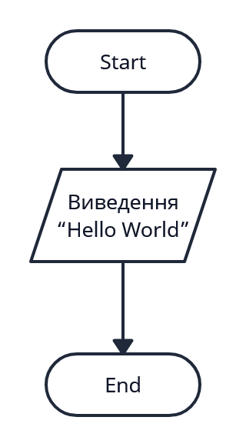
* Планований час на реалізацію: 2 хв
* Важливі деталі для врахування в імплементації: Всі компілятори та засоби для відлагодження працюють належним чином.

Програма №2 (Створення завдання, яке розраховує прибуток від інвестицій на певний термін.)

* Блок-схема:  
  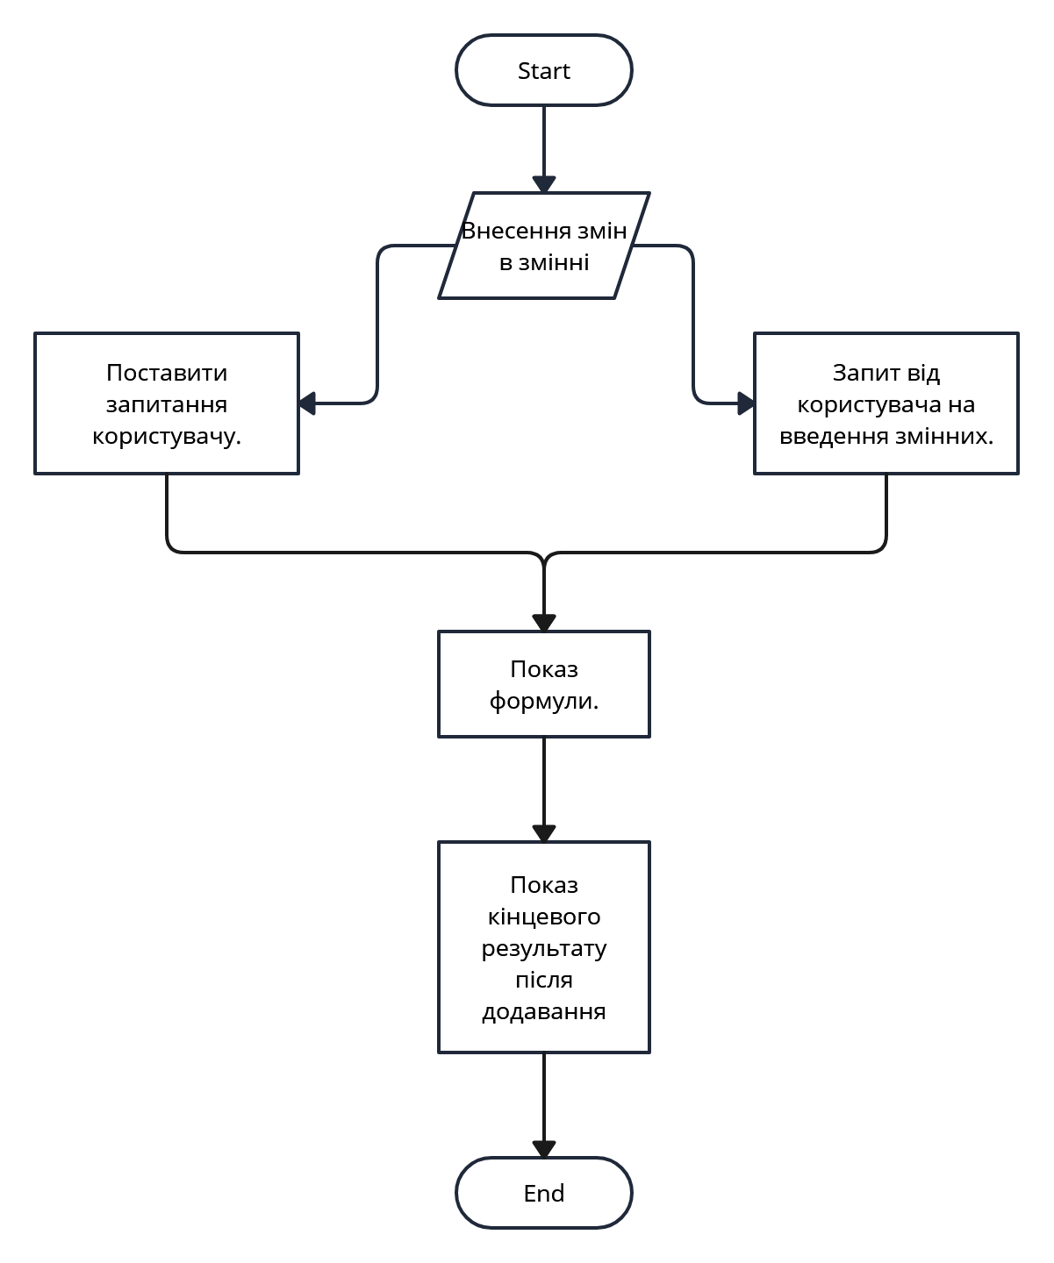
* Планований час на реалізацію: 1 год
* Важливі деталі для врахування в імплементації:  
  **1**.Вхідні дані: необхідно ввести суму інвестицій та відсоткову ставку.

**2**.Термін інвестування: користувач повинен вказати тривалість інвестування.  
**3**.Розрахунок прибутку: формула для обчислення прибутку на основі вхідних даних і тривалості.  
**4**.Вивід результату: представлення кінцевого прибутку користувачу.

## **3. Конфігурація середовища до виконання завдань:**

Завдання **№1** Конфігурація **MSYS  
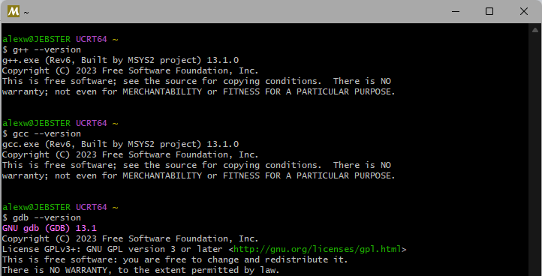**Завдання **№2** Конфігурація **Visual Studio Code**

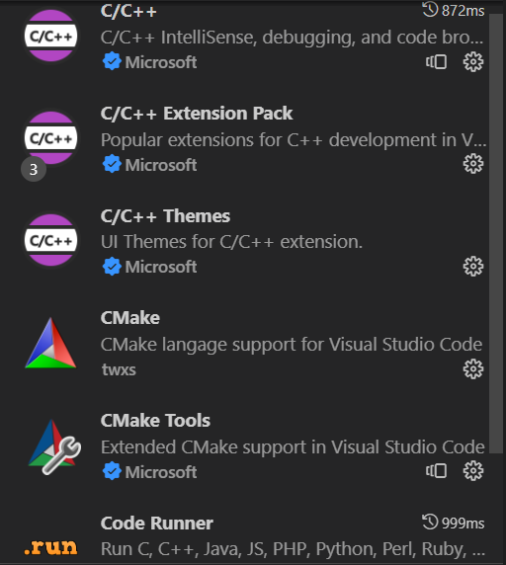

## **4. Код програм з посиланням на зовнішні ресурси:** Завдання **№1** (Hello World) https://github.com/OleksiiMalanii/LPNU/blob/main/Practica1/Practic1HelloW.cpp Програма Hello World на C++ - це мінімальний код, що виводить текст "Hello, World" на екран. Вона демонструє основну структуру C++ програм та використання функції cout для виводу повідомлень.

Завдання **№2** (Створення завдання, яке розраховує прибуток від інвестицій на певний термін.)  
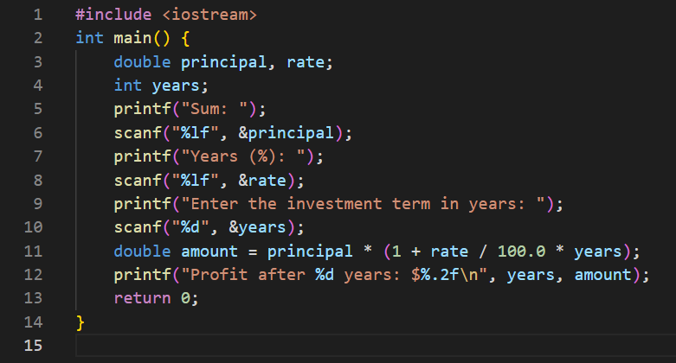  
<https://github.com/OleksiiMalanii/LPNU/blob/main/Practica1/Practic1Moeny.cpp>  
Ця програма дозволяє користувачеві ввести початкову суму інвестицій, річну процентну ставку та термін інвестування, і обчислити прибуток за допомогою формули складних відсотків. Результат виводиться з використанням printf і включає суму прибутку після вказаного терміну.

## **5. Результати виконання завдань, тестування та фактично затрачений час:**

## Завдання **№1** (Hello World)

Завдання зайняло 1 хв.  
Завдання **№2** (Створення завдання, яке розраховує прибуток від інвестицій на певний термін.)  
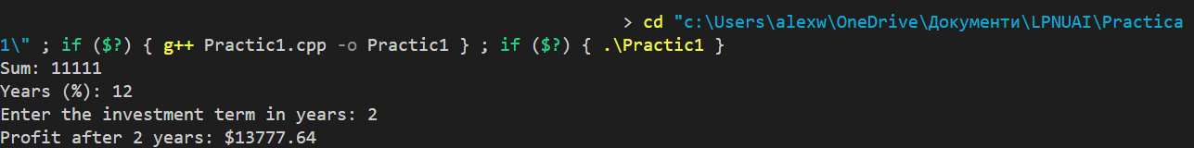  
Завдання зайняло 1 год.

# **Висновки:**

У процесі виконання роботи було успішно опрацьовано всі завдання, пов'язані з налаштуванням середовища розробки та інструментами для спільної роботи. Вивчення та впровадження таких інструментів, як Trello, Linux Console Commands, Visual Studio Code, GitHub, Git, Algotester. Всі ці навички та інструменти є важливими для успішної роботи програміста та підвищують продуктивність в розробці програмного забезпечення.